Idée de projet

Nom du Projet : SmartRecipeHub

Une application web intelligente qui permet aux utilisateurs de rechercher, créer et gérer des recettes de cuisine, tout en suggérant automatiquement des recettes selon leurs préférences et les ingrédients disponibles.

Présentation du Projet

But :
-Créer une application web où les utilisateurs peuvent :

-Chercher des recettes par ingrédients ou par nom.

-Ajouter, modifier et supprimer leurs recettes.

-Recevoir des suggestions intelligentes basées sur leurs préférences et l’historique des recettes.

-Suivre leurs recettes favorites.

Fonctionnalités principales :

-CRUD complet sur les recettes (Create, Read, Update, Delete).

-Recherche intelligente par ingrédients ou tags.

-Système de recommandations de recettes (IA simple : Python + bibliothèque de filtrage).

-Authentification utilisateur basique (email/mot de passe).

-API REST pour l’interaction backend-frontend.

Architecture Technique

Schéma d'infrastructure:

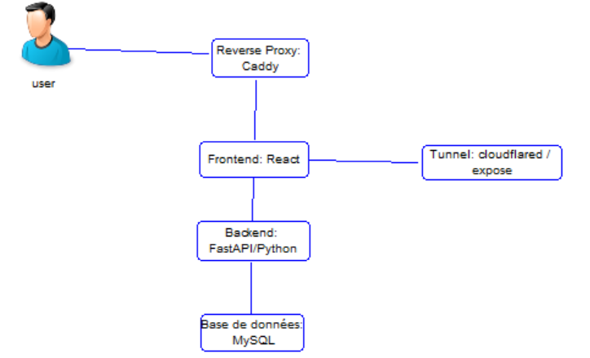

Technologies et outils

Frontend :

-React.js avec Vite pour un démarrage rapide

-Tailwind CSS pour le style

Backend :

-Python + FastAPI pour les endpoints REST

-Bibliothèque scikit-learn ou pandas pour la recommandation de recettes (plus tard)

-Tests API avec Postman

Base de données :

-MySQL via Docker (volume persistant pour les données)

-Utilisation d’Adminer ou phpMyAdmin pour la gestion

Reverse Proxy / Accès Internet :

-Caddy pour le reverse proxy

-Cloudflared pour rendre l’application accessible publiquement

